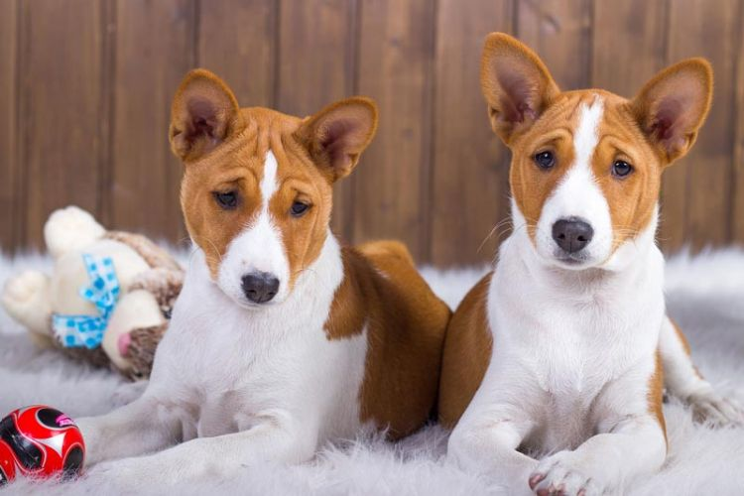

Лучшие породы собак для квартиры: 15 пород
При выборе маленького четвероногого друга все мы, в первую очередь, задаемся вопросом, какую же породу собак выбрать, ведь их существует огромное количество. Жителям городских квартир собаки небольших пород прекрасно подойдут. Если ты хочешь скрасить жизнь себе и своим родным и решил завести домашнего питомца, но не можешь определиться какой именно породы, мы поможем тебе с выбором. Представляем твоему вниманию 15 лучших пород собак для квартир.

1.Мопс
Если тебе нравятся бульдоги, обрати внимание на мопсов. Они очень дружелюбны, игривы и послушны. Любят детей и охотно резвятся с ними. Безумно преданны семье, в которой живут и молниеносно подстраиваются под характер и образ жизни домочадцев. Но не все так гладко ― мопсы линяют, хотя и гладкошерстные. Несколько раз в неделю их необходимо вычесывать. К тому же, склонны к ожирению, кормить их нужно в меру.
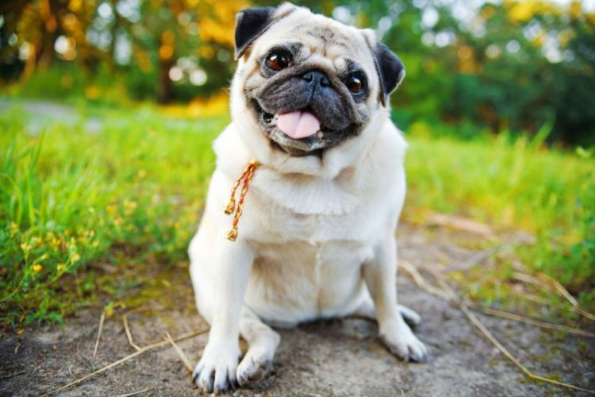

2.Йоркширский терьер
Очень миловидные, веселые и дружелюбные собачки, но немного ревнивые. Им необходимо уделять много внимания и заботы, иначе эти пушистики будут грустить. Йорки признают лишь одного хозяина, но трепетно относятся к каждому члену семьи. Одним из преимуществ этих питомцев является тот факт, что они практически не линяют, но за шерстью нужен тщательный уход.
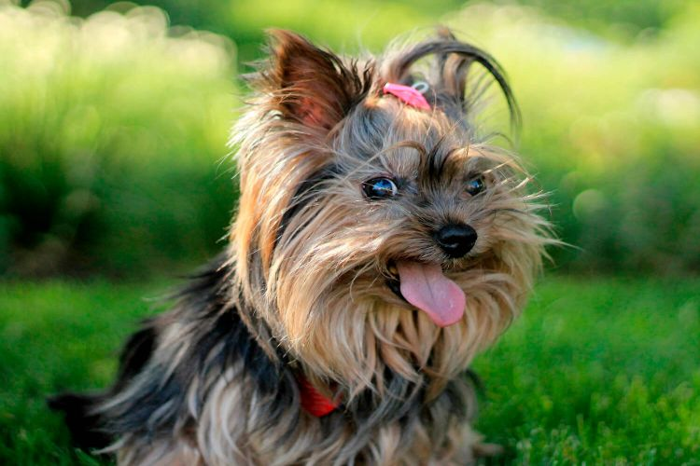

3.Такса
Следует учитывать, что такса ― охотничья порода собак, обладающая незаурядной внешностью и обаянием. Для нее жизненно необходимо общение с хозяином. Если ты будешь ее игнорировать, она непременно привлечет твое внимание, например, начнет что-то грызть. Ее нужно постоянно выгуливать и дрессировать. Таксы всегда готовы к любым играм и забавам, лишь бы не сидеть на месте.
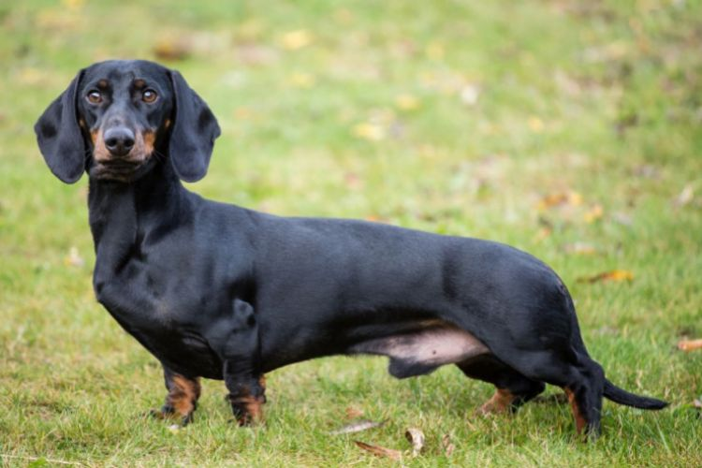

4.Той терьер
Хрупкий, изящный, миниатюрный той ― невероятно умное, дружелюбное и общительное создание. Он очень активен, подвижен и всегда должен находиться в центре внимания. Такой питомец может стать тебе настоящим другом. Ведь, несмотря на свой крошечный размер, он будет защищать своего хозяина от любой опасности.
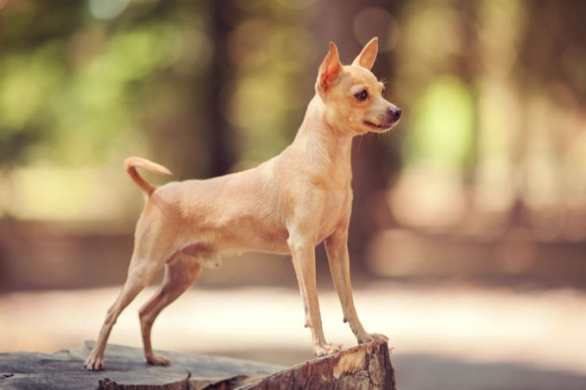

5.Чихуахуа
Чихуахуа ― это идеальный питомец для небольшой квартиры. Самая маленькая и прелестная порода в мире, вес которой составляет всего 400 г. Питомец очень энергичен, но в то же время ― грациозен. Несмотря на свой миниатюрный размер, эти крохи очень смелые. Не бояться подходить к более крупным породам собак, а также защищать свою территорию. Отлично чувствуют настроение хозяина. Обладают уникальной способностью улучшать психофизическое состояние человека.
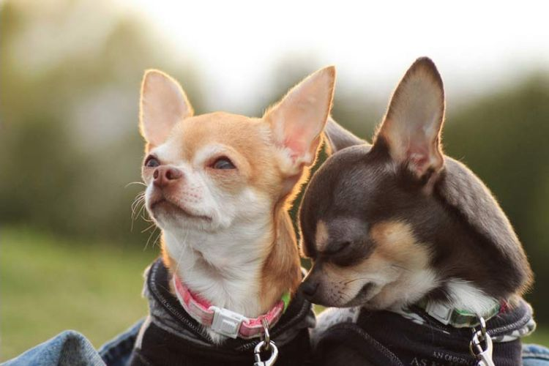

6.Пекинес
Несмотря на свой небольшой размер, пекинес отличный сторожевой пес. Его звонкий лай всех поставит «на уши». А вот дрессировка пекинеса ― задача не из легких. Похвала является единственным способом научить питомца чему-нибудь. Строгим отношением ты, скорее всего, ничего от него не добьешься. Но, хотя пекинес и обладает упертым, надменным характером он очень привязан к своему хозяину.
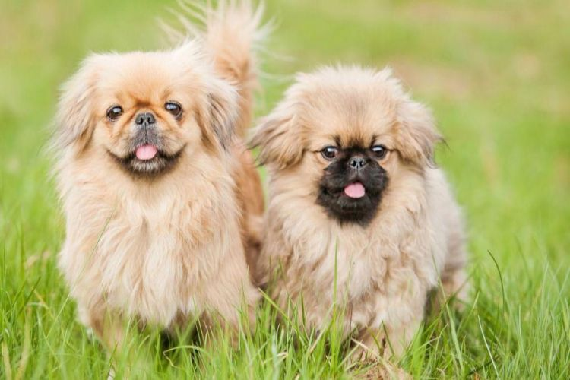

7.Вельш Корги Пемпброк
Маленькая собачка с большим сердцем и покладистым характером. Она очень преданна, поэтому станет тебе хорошим другом. А благодаря своему небольшому размеру идеально подойдет для жизни в квартире.
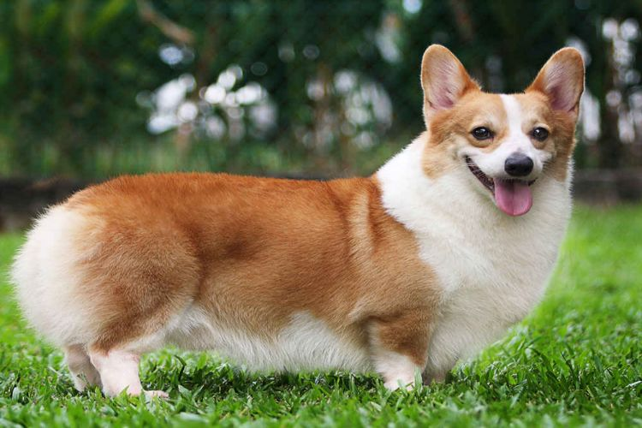

8.Померанский шпиц
Эти забавные пушистики, похожие на одуванчик, не могут не вызывать умиление. Они чрезвычайно общительны и дружелюбны. Несмотря на свой маленький размер, шпицы очень смелые животные.
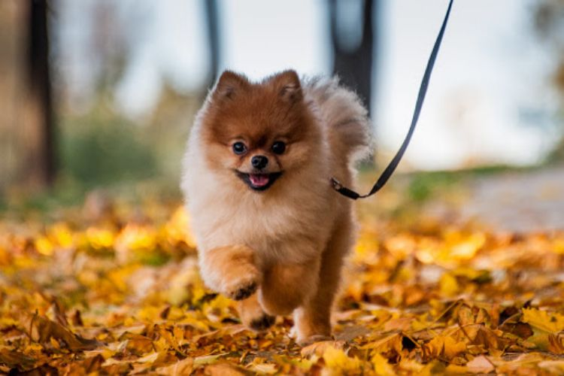

9.Французский бульдог
Довольно популярная порода собак в больших городах. Жители многоэтажек обожают собак этой породы за тихий, добрый нрав и развитые сторожевые качества. Французский бульдог любопытный, но не очень подвижный. Выгуливать питомца следует на поводке, так как он не очень дружелюбно относиться к своим сородичам.
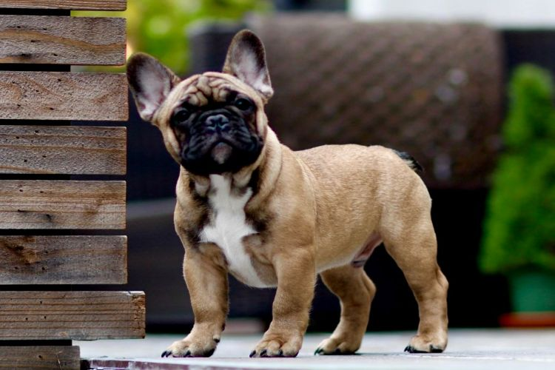

10.Гаванский бишон
Очень милая и маленькая собачка, в которою невозможно не влюбляешься с первого взгляда. Особенностью данной породы является длинная, волнистая шерсть, выгодно выделяющая их среди других пород, но требующая должного ухода. Это крайне умное и весьма покладистое животное. Игривый гаванский бишон подарит тебе огромное количество позитивных эмоций.
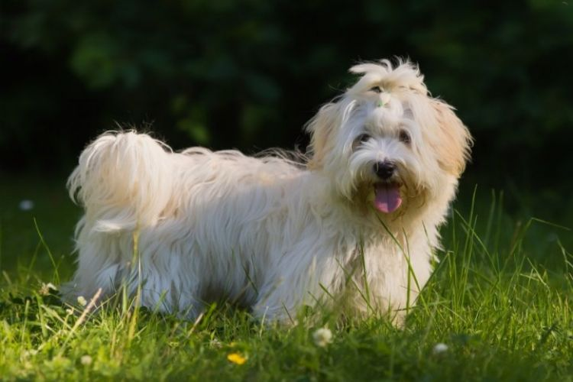

11.Карликовый пудель
Универсальный питомец для жизни с человеком. Очень чуткое и ласковое животное, которое чувствует своего хозяина даже на расстоянии. Карликовый пудель любит развлекать своих домочадцев различными трюками и быть центром внимания.
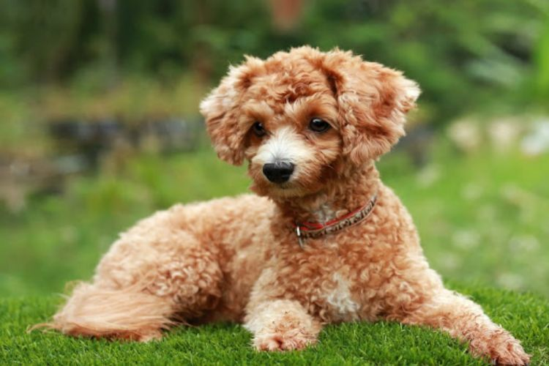

12.Скотч-терьер
Если тебе нужен питомец, который будет прекрасно ладить с детьми, стоит обратить внимание на скотч-терьера. Собаки данной породы очень преданные. Все, что им нужно ― это непродолжительные прогулки на свежем воздухе и сбалансированное питание. Они идеально подходят для содержания в квартире.
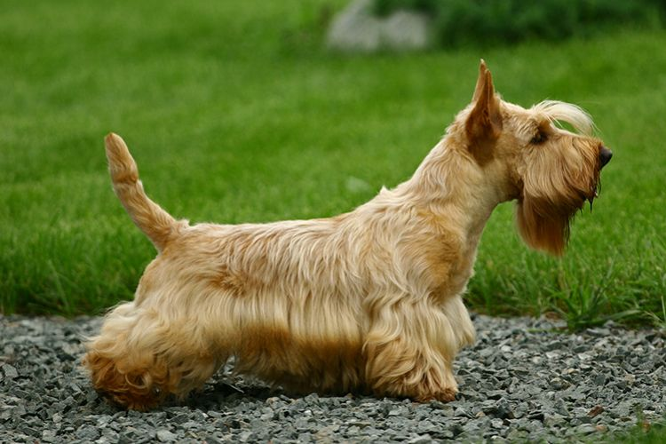

13. Бигль
Собакам данной породы необходима постоянная дрессировка и воспитание, так ка они довольно упрямы. Но при этом, Бигль ― любвеобильный и дружелюбный питомец, у которого совершенно отсутствуют любые проявления агрессии. Он обожает своего хозяина и с удовольствием проводит время рядом с ним.
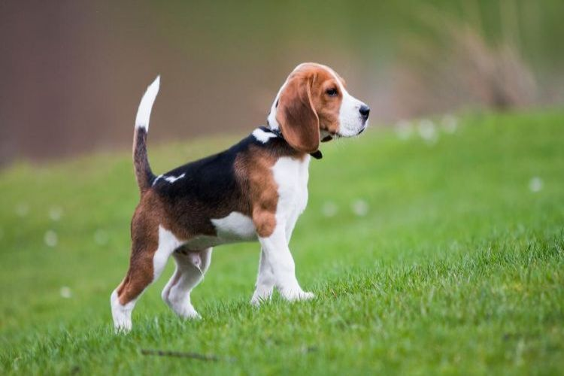

14. Китайская хохлатая
Бесшерстная китайская хохлатая ― самый добрый и уравновешенный домашний питомец. Его уж точно ни с какой другой породой невозможно перепутать, ведь шерсти у этой собачки очень немного: лишь на лапках, хвостике и голове. Эта порода собак настолько предана своему хозяину, что, если он длительное время отсутствует, хохлатая может заболеть. Поэтому, если ты пропадаешь часто на работе, лучше такую породу не заводи.
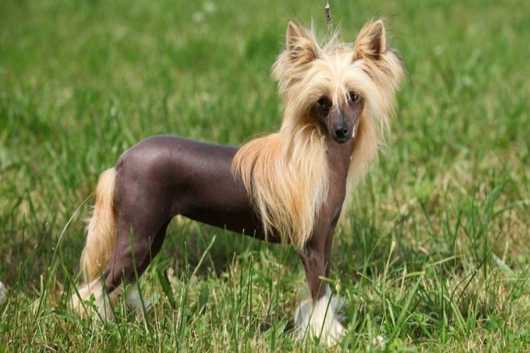

15.Бишон-фризе
Кучерявая болонка ― так переводиться с французского название этой породы собак. Бишон-фризе активный, энергичный, а также обладает крепкой конституцией, несмотря на свою мимимишность. Благодаря своему дружелюбному характеру, прекрасно ладит с питомцами больших размеров. К тому же, он почти не лает и не линяет, что является весомым аргументом при выборе домашнего питомца.
